PLUS BELLE LA VIE 1 version 1

Christèlle a vécu un vrai traumatisme.
Vous croyez où là? Tu en veux ?
La réalité de la________est très très dure.
Tu as quelque chose contre les gouines ? Ah non,_______________________ !
Ah si, ça se voit à ta gueule !
Personne ne s’en sort indemne.
elle ment, elle t’insulte, elle ramène ses copines voleuses
c’est toi la nièce infernale, tu es____________mais tu t’habilles comme un sac
ne me touche pas !
hey ! si je veux je gueule plus fort que toi________________ ?!
Tu es trop toi !
J’aimerais installer Christèlle à l’atelier________________

elle veut garder sa nièce à proximité non parce que la gamine sent la prise de tête à planer
si on veut sauver papa il n’y a qu’une seule solution
Laquelle ?
il faut trouver ce qui s’est passé il y a..........................................ans
mais il faut faire attention
_______________déjà eu.................morts, tu veux que j’attende tranquillement qu’il y a un troisième ?
qu’est-ce que tu peux faire d’autres ?
on demande à Nadine
on est dans la vraie vie là, alors arrête de parler de fantômes
les voix qui viennent de nulle part n’existent que dans les films
ce qui est étrange c’est que je crois avoir reconnu la voix de la fille qui est morte au Select il y a vingt-cinq ans
vous vous rendez compte de ce que vous êtes en train de dire ?
le surnaturel ça existe !
je l’ai entendu ! qui
la voix
est-ce que vous vous sentez capable de la contacter ?
Lucas !
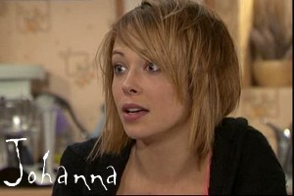
C’est Gilles, l’assassin

Lucas ! Lucas ! réponds-moi !
mais aidez-moi ! qu’est-ce que je fais ?
redressez-lui la tête, faites-lui respirer quelque chose de fort ;
comme du vinaigre ?
Johanna ! __________ ?
qu’est-ce qui s’est passé ?
tu as parlé
de quoi j’ai parlé ?
tu as parlé...tu as parlé avec une autre voix, c’était une voix de fille, vous l’avez entendue vous aussi !
non, euh, je ne sais pas, je__________désolée, je n’aurais pas du vous encourager à faire cette séance, il faut que je m’en aille !

pourquoi elle était dans cet état ? qu’est-ce que j’ai dit ? Johanna , qu’est-ce que j’ai dit ?
tu as dit : c’est Gilles qui a tué David et Laurent...
tu parlais de Gilles Moulin, le copain des parents ?
du copain... ? Gilles est en train de buter tous ses potes de Terminale..
mais arrête ce n’est pas possible !
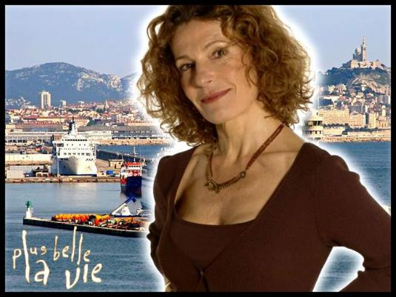
tu l’as entendue ou pas ? c’était la voix de Nadine Voutiers, j’en suis sûr. Elle revient. Et si on ne fait rien, papa va y passer. C’est le prochain sur la liste...

Nadine ? Nadine ? Il faut me parler ! J’ai besoin de savoir.
Alice ?!
Tout va bien.

Je..je ne sais pas ce qui m’a pris, je________sûrement un peu________________.
________ _____________ce que vous ressentez.
Personne ne peut savoir ce que je ressens.
Moi aussi, j’ai perdu l’homme que j’aime.
J’ai l’impression de vivre un cauchemar sans pouvoir me réveiller.
Je l’ai entendue Mirta. Vous comprenez ?
Vous avez entendu_________ ?
Je ne pensais pas que ce genre de choses pourrait exister. Elle a parlé !
Vous avez entendu cette jeune femme vous__________?
Mais pourquoi ça m’arrive à moi ?
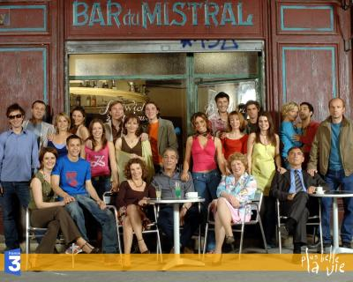
Surtout tout ce que je voulais c’était de vivre avec mon mari, être heureuse et.....avoir des enfants
Calmez-vous Alice calmez-vous, on traverse quelque chose de très difficile toutes les deux en ce moment hein ?
mais ça va aller, toutes ces choses qu’on entend, ces voix, ces...ce n’est pas réel
vous croyez ?
la mort nous a pris un être cher de façon violente et totalement injuste mais on va tenir le coup hein, parce que la vie c’est plus fort que la mort

____________ !______________ !
Alors___________le paquet !
Alors on va être collocs.
Et__________
Enfin seulement le__________parce que la nuit je rejoins mon chez-moi ;
bon, écoute tu vas dormir dans la_____________chambre là-haut, il y a une plaque électrique, tu verras.
__________bon, je connais, j’y ai dormi l’année dernière, je suis pas gâteuse encore
et pas de clopes ici non parce que avec les tissus______________
sauf si tu as l’intention de mettre le feu à la boutique bien sûr
je vais voir, j’aime bien l’ambiance feu de camp
Christèlle ! pas d’affaires persos qui traînent, hein ?
Ah chef, ça dérange pas si je laisse mon manteau sur la chaise là ?
tu as vu, elle s’est remise à lire, elle adorait ça avant, c’est bon signe non ?
oui, ça dépend de ce qu’elle lit
être zen en deals j’espère
bon allez il faut que je retourne à l’appart, j’ai des commandes à faire sur internet
hein tu gardes un œil sur________ ?
tu as peur qu’elle se défoule sur tes modèles ?
oui, elle en serait capable, ciao

ça va c’est pas trop chiant ?
d’avoir de la compagnie ?
non, de passer la journée dans les chiffons
c’est vrai qu’à la base la couture ce n’est pas mon truc
depuis hier je me demande ce qu’une__________comme toi fous ici
c’est une longue histoire
vas-y raconte !
ah ben non, non, plus tard peut-être, si tu es sage
bon ben, je vais me faire un thé, tu en veux un ? et ben deux alors

c’était la voix de Nadine Voutiers ! j’en suis sûr
Il faut que tu arrêtes avec tes histoires de fantômes Lucas, ça ne tient pas debout
mais ce n’est pas un fantôme, c’est une forme d’énergie qui essaie de se faire entendre
et qu’est-ce qu’elle t’a dit la forme d’énergie ?
Gilles Moulin a tué Laurent Parrot et David Jouvenin

pff ! Évidemment vous ne me croyez pas
franchement non, et ce que je veux maintenant c’est que tu arrêtes de te mêler de cette histoire
mais putain, j’ai des témoins, Johanna était là, et Alice Jouvenin aussi d’ailleurs
ehh vous avez entendu ce que vous vouliez entendre, c’est votre imagination qui fonctionne, vous faisiez une séance de spiritisme c’est ça ?
